ФАЗОВАЯ ДИАГРАММА МЕТАНА ПРИ ВЫСОКИХ ТЕМПЕРАТУРАХ И ДАВЛЕНИЯХ

Лобанов^{1,2} С.С., Гончаров² А.Ф., Литасов¹ К.Д.
¹Институт геологии и минералогии им. В.С. Соболева СО РАН, г. Новосибирск,
e-mail: geoggf@ngs.ru
²Геофизическая лаборатория, Институт Карнеги, г. Вашингтон, США

Введение
Фазовая диаграмма метана при высоких температурах и/или давлениях принципиально важна для понимания различных аспектов эволюции вселенной, планет, зарождения жизни, флюидного режима и плавления пород мантии Земли и т.д. В частности, химические реакции в простых молекулярных системах (метан, вода, аммоний) в условиях высоких температур и сверхвысоких давлений могут определять ряд необычных физических свойств ледяных планет-гигантов (неаксиальное магнитное поле) [Chau et al., 2011]. Отдельного внимания поведение углеводородов в условиях, моделирующих верхнюю мантию Земли (P, T, fO₂), заслуживает с точки зрения проблемы абиогенного синтеза нефти и природного газа, а также образования водно–метановых клатратов [Lollar et al., 2002 и др.]. Учитывая исключительную важность метана, отсутствие надёжных данных по его плавлению при давлениях выше 7 ГПа выглядит удивительным. Такой недостаток информации обусловлен чрезвычайной технической сложностью проведения экспериментов в метансодержащих системах.
Согласно термодинамическим расчётам, углеводороды играют важную роль в мантийном C-O-H флюиде на глубинах более 120 км (3-4 ГПа). В первую очередь это связано с пересечением, так называемого, водного максимума в координатах P(T)-fO₂. На этой глубине (110-120 км [Zhang, Duan, 2009]) предположительно происходит изменение состава C-O-H флюида с H₂O-CO₂ на H₂O-CH₄. В то же время непосредственные наблюдения восстановленных флюидов в мантийных минералах довольно редки, что, вероятно, связано со сравнительной редкостью столь глубинных (>150 км) образцов в трубках взрыва. Простейшие термодинамические расчёты в системе С-Н указывают на уменьшение роли насыщенных углеводородов вдоль мантийной адиабаты [Чекалюк, 1967; Зубков, 2001]. Такие расчёты основаны на параметрах, определенных в ограниченном диапазоне Т и Р.
Моделирование поведения CH₄ при сверхвысоких температурах и давлениях (до 300 ГПа и 6000 К) методами молекулярной динамики предсказывает образование более длинных (С₂-С₈) алканов и/или диссоциацию метана на углерод и молекулярный водород [Ancilotto et al., 1997; Spanu et al., 2011 и др.], что находит экспериментальное подтверждение [Benedetti et al., 1999; Hirai et al., 2009 и др.].
В настоящей работе мы приводим результаты экспериментального изучения поведения метана в области температур до 2000 К и давлений до 80 ГПа с использованием метода алмазных наковален с лазерным нагревом.

Методика экспериментов
Эксперименты проводились в Геофизической Лаборатории Института Карнеги (Вашингтон, США). Для достижения высоких давлений использовались симметричные алмазные ячейки (DAC) с диаметром наковален 300-100 µm. Метан (Airgas, 99,99+) нагнетался в ячейку на специальном стенде газовой загрузки. Давление определялось при комнатной температуре по величине сдвига лини флюоресценции рубина (R1) [Mao, Bell, 1976]. Погрешность составляла ~0.1 ГПа. Во всех экспериментах применялся двусторонний нагрев образца с помощью различных ИК лазеров (1060-1075 nm, 200 W), для чего в ячейку помещалась Ir фольга (50×50×5 µm), поглощавшая излучение ИК лазера и нагревавшая окружающий метан. Измерение спектральных характеристик термальной радиации позволяло определять температуру с точностью ±100-200 К. Основным методом исследования химических реакций являлась Рамановская cпектроскопия, совмещённая с лазерным нагревом. Ar-лазеры различной длины волны (458 и 488 nm) использовались для возбуждения Рамановского излучения. Схема эксперимента в алмазной ячейке показана на рис.1. Подробное описание оптической схемы лазерного нагрева, совмещённого с измерением Рамановского излучения можно посмотреть в работе [Goncharov et al., 2008].
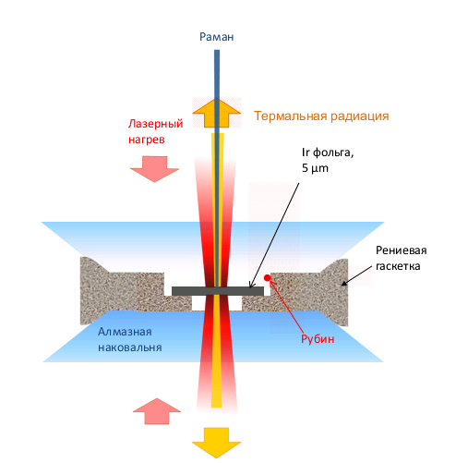
Рис. 1. Схема эксперимента в алмазной ячейке с лазерным нагревом и
измерением Рамановского излучения in situ.

Для измерения кривой плавления при высоких давлениях нами использовано три различных экспериментальных метода совмещённых с лазерным нагревом: 1 – рентгеновской дифракции (на станции синхротронного излучения GSECARS, Advanced Photon Source, Argonne National Laboratory), 2 – Рамановской спектроскопии, 3 – визуального наблюдения появления фазовой границы.
В качестве основного метода изучения продуктов разложения метана, использована Рамановская спектроскопия. Наблюдения проводились как во время нагрева, так и после охлаждения образца. В общей сложности была сделана 21 загрузка метана, которая позволила провести 43 различных эксперимента по его плавлению и изучению химических реакций при более высоких температурах.

Результаты экспериментов
Температуры плавления метана, полученные с использованием методов рентгеновской дифракции и Рамановской спектроскопии в диапазоне давлений 7-20 ГПа, оказались существенно выше данных по плавлению полученных в алмазных ячейках с внешним нагревом [Yagi, Suzuki, 1990; Abramson, 2011]. С другой стороны, температуры плавления, полученные в экспериментах с визуальным наблюдением фазовой границы твёрдое-жидкое, показали удовлетворительную сходимость с опубликованными работами. Таким образом, кривая плавления метана была измерена в интервале давлений 10-77 ГПа. Рамановские спектры расплавленного метана при Т>T_{пл} и давлениях, не превышающих 25-30 Гпа, свидетельствуют об области существования стехиометричной жидкости. При P>30 ГПа плавление происходит с частичным разложением на С + H₂. Во всём интервале давлений и Т>1350-1400 K происходит формирование более длинных алканов (этан, пропан). При Т~2000 K формируются углеводороды, содержащие двойную связь (алкены). На рис.2 приводится кривая плавления метана и последующие реакции. Поскольку равновесные концентрации продуктов преобразования метана не известны, приведённая диаграмма носит кинетический характер, что должно учитываться при её интерпретации.

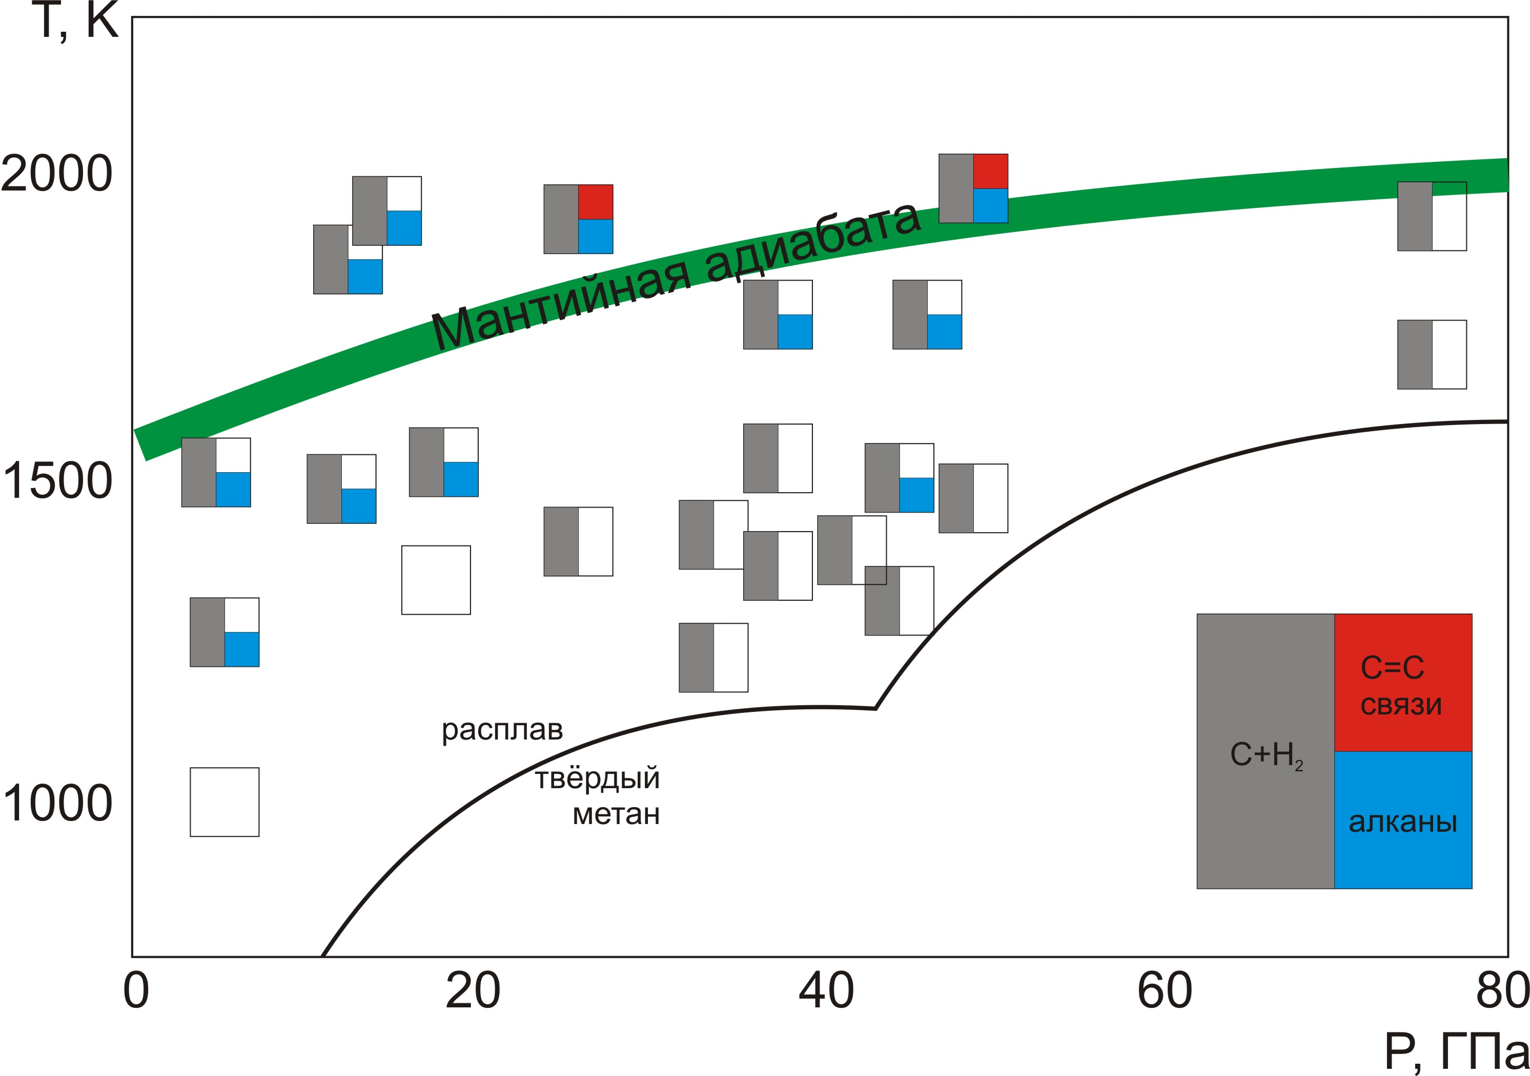

Рис.2. Фазовые соотношения в метановой системе при давлениях до 80 ГПа. Показана средняя адиабата, характеризующая условия в мантии Земли.

Обсуждение результатов и выводы
Несмотря на то, что равновесное соотношение фаз в наших экспериментах неизвестно, можно утверждать, что в интервале Т-Р, соответствующих мантии Земли, различные углеводороды являются неотъемлемой частью восстановленного C-O-H флюида; T и P регулируют их фазовый состав. Появление менее насыщенных углеводородов (по отношению к метану) вдоль мантийной адиабаты всегда сопровождается появлением свободного углерода (графита или алмаза). Вышесказанное свидетельствует об участии восстановленных C-O-H флюидов в реакциях кристаллизации алмаза (графита) в мантии Земли. Эти и другие вопросы будут освещены в докладе.

Работа проводится в рамках проекта «Deep Carbon Observatory» при поддержке фонда А.П Слоана, поддержана Army Research Office, NASA Astrobiology Institute, а также грантами РФФИ № 09-05-00917-а, № 12-05-00841-а и Интеграционным проектом СО РАН №97 на 2012-2014 гг.

Литература

Зубков. В.С., 2001. К вопросу о составе и формах нахождения флюида системы C-H-N-O-S в РТ-условиях верхней мантии // Геохимия. 2001. Т.39. С.131-154.
Чекалюк Э.Б. Нефть верхней мантии Земли. – Киев: «Наукова Думка», 1967 – 256 с.
Abramson E.H. Melting curves of argon and methane // High Pressure Research. 2011. V.31. p.549-554.
Ancilotto F., Chiarotti G.L., Scandolo S., Tossati E. Dissociation of methane into hydrocarbons at extreme (planetary) pressure and temperature // Science. 1997. V.275. p.1288-1290.
Benedetti L.R., Nguyen J.H., Caldwell W.A., Liu H., Kruger M., Jeanloz R. Dissociation of CH₄ at high pressures and temperatures: diamond formation in giant planet interiors? // Science. 1999. V.286. p.100-102.
Chau R., Hamel S., Nellis W.J. Chemical processes in deep interiors of Uranus // Nature Communications. 2011. V.2, doi:10.1038/ncomms1198.
Goncharov A.F., Beck P., Struzhkin V.V., Hemley R.J., Crowhurst J.C. Laser-heating diamond anvil cell studies of simple molecular systems at high pressures and temperatures // J. Phys. Chem. Solids. 2008. V.69., p.2217-2222.
Hirai H., Konagai K., Kawamura T., Yamamoto Y., Yagi T. Polymerization and diamond formation from melting methane and their implications in ice layer of giant planets // Phys. Earth Planet. Int., 2009. V.174. p.242-246.
Lollar B.S., Westgate T.D., Ward J.A., Slater J.F. Lacrampe-Couloume G. Abogenic formation of alkanes in the Earth’s crust as a minor source for global hydrocarbon reservoirs // Nature. 2002. V.416. p.522-524.
Mao H.K., Bell P.M. High-pressure physics: The 1-megabar mark on the ruby R1 static pressure scale // Science. 1976. V.191. p.851-852.
Spanu L., Donadio D., Hohl D., Schwegler E., Galli G. Stability of hydrocarbons at deep Earth pressures and temperatures // Proceeding of National Academy of Science USA, 2011. V.108. № 17. p.6843-6846.
Yagi T., Suzuki H. Melting curve of methane to 4.8 GPa determined by the ruby pressure-temperature marker // Proceeding Japan Academy. 1990. V.66. № 91. Ser.B. p.167-172.
Zhang C., Duan Z. The model for C-O-H fluid in the Earth’s mantle // Geochimica et Cosmochimica Acta. 2009. V.73. p.2089-2102.

